Стерилизация. Методы стерилизации.
Стерилизация – совокупность физических и химических способов полного освобождения объектов внешней среды от вегетативных и споровых форм микроорганизмов.
Различают следующие методы стерилизации:
- Физический (паровой, воздушный, инфракрасный).
- Химический (применение растворов химических средств, газовый, плазменный).
- Радиационный.
- Механический.
Паровой метод стерилизации стерилизующим агентом является водяной насыщенный пар. Метод используется для стерилизации инструментов, перчаток, шовного и перевязочного материалов, белья, питательных сред и лекарственных растворов, резиновых и силиконовых изделий. Стерилизация проводится в автоклаве:
Режим для термостабильных материалов (белье, мягкий материал, инструменты):  - t = 132⁰C (2,0 кгс/см³) – 20 минут;  - для форвакуумных стерилизаторов нового поколения: t = 134⁰C (2,1 кгс/см³)– 5 минут.  Режим для термолабильных материалов (резиновые или силиконовые дренажи, перчатки и др.):  - t = 120 ⁰ С (1,1 кгс/см3 ) – 45 минут  - для форвакуумных стерилизаторов нового поколения: 126⁰ С - (1,4 кгс/см³) – 10 мин. | 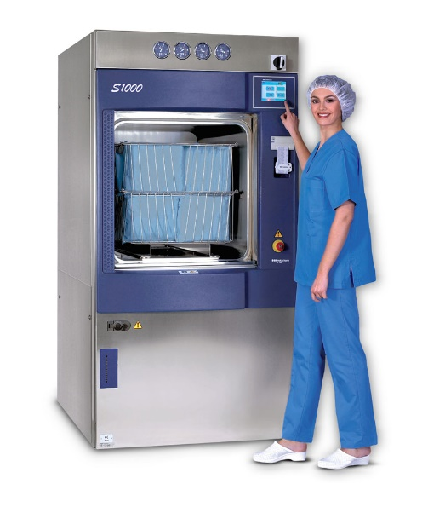
Воздушный метод стерилизации стерилизующим агентом является сухой горячий воздух. Метод предназначен для стерилизации инструментов, лабораторной и аптечной посуды, а также изделий, которые не могут стерилизоваться паром (тальк, масло). Инструменты в воздушном стерилизаторе размещают в один слой открыто на лотках или упаковывают в бумагу (крафт-пакеты).
Как известно, хранение стерильных изделий в воздушных стерилизаторах недопустимо. Стерилизация проводится в воздушных стерилизаторах:
- t = 200⁰C – 10 минут (для стерилизаторов нового поколения)
- t = 180⁰C – 60 минут 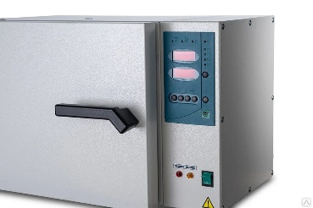
- t = 180⁰C – 45 минут(для стерилизаторов нового поколения)
- t = 160⁰C – 150 минут
В стоматологических медицинских организациях (кабинетах) допускается применять гласперленовые стерилизаторы, в которых стерилизуют боры различного вида и другие мелкие инструменты при полном погружении их в среду нагретых стеклянных шариков. Не рекомендуется использовать данный метод для стерилизации рабочих частей более крупных стоматологических инструментов, которые невозможно полностью погрузить в среду нагретых стеклянных шариков.
Инфракрасный метод: используется инфракрасное излучение.Инфракрасным методом стерилизуют стоматологические и некоторые другие инструменты из металлов.
Химический метод стерилизации стерилизующим агентом является жидкое или газообразное химическое вещество:
- Жидкие: 1. 6% раствор перекиси водорода – 6 часов (при подогреве температуры раствора до 50⁰С – 3 часа);
2. 1% (по надуксусной кислоте) раствор Дезоксона-1 – 45 минут;
3. 2% раствор глутарового альдегида – 6-10 часов.
- Газообразные: окись этилена, пары формальдегида, бромистый метил, газообразный пероксид водорода (плазма перекиси водорода).
При химическом методе стерилизации жидкими стерилянтами необходимо обязательное отмывание простерилизованного объекта от остатков стерилизующего вещества стерильной водой (не менее двух раз). После отмывания стерильные изделия выкладывают на стерильный стол или заворачивают в стерильную простынь и помещают в простерилизованный бикс, в котором простерилизованные изделия могут храниться до 3-х суток. К персоналу, проводящему стерилизацию, предъявляются высокие требования – он должен готовиться к стерилизации также как к работе в операционной: работа проводится в стерильном халате, бахилах, маске, стерильных перчатках.
Плазменный метод: используются стерилизующие средства на основе перекиси водорода в плазменных стерилизаторах. Стерилизуют хирургические, эндоскопические инструменты, эндоскопы, оптические устройства и приспособления, волоконные световодные кабели, зонды и датчики, электропроводные шнуры и кабели и другие изделия из металлов, латекса, пластмасс, стекла и кремния.
Радиационный метод: стерилизующим агентом являются гамма- и бета-излучение. Данный способ стерилизации проводится только в заводских условиях, требует создания сложных и дорогостоящих систем защиты обслуживающего персонала от радиации.
Механические способы стерилизации предусматривают фильтрование жидкостей через мелкопористые фильтры, пропускание воздуха через бактерицидные фильтры, «промывание» какого-либо помещения (например, бокса) ламинарным потоком стерильного воздуха.

